酒钢集团检验检测中心2026年上半年
铂黄坩埚加工技术服务内容及要求

酒钢检验检测中心2026年上半年铂金（铂黄）坩埚加工技术服务内容及技术要求：
一、总则
本技术规格书可作为合同的附件与合同同时生效，具有同等法律效力。合同执行期间双方再协商形成的补充协议和追加条款也具有同等法律效力。
1.本技术规格书所提出的是最低标准的技术要求，并未对一切技术细节做出规定，也未充分引述有关标准和规范的条文，投标人应保证提供符合有关标准和技术文件的优质产品。
2.投标人提供的铂金（铂黄）坩埚必须是全新、规范、可靠的高质量产品，能够确保连续稳定的使用。
3.投标人须对铂金（铂黄）坩埚系统设计的完整性、合理性和质量承担全部责任，保证铂黄金坩埚满足电热熔融工艺要求。
4.投标人在合同货物制造中，发生侵犯专利的行为时其侵权责任与甲方无关。
5.投标人若对加工技术服务的内容存在疑惑时，应在之前与采购人进行沟通，确保成品满足使用要求。
6.采购人会安排2人对提纯、重融等加工的技术服务过程进行现场监督。投标人承担甲方2人取送过程中的车费、住宿等费用。加工技术服务的过程中铂黄金属的提纯损失不得超过1.5%，铂金、铂黄金属的加工损失不得超过0.4%。
二、加工技术服务内容
（一）通用要求
1.坩埚应具有技术成熟、先进、可靠的特点。
2.投标人加工后的铂黄金坩埚，其纯度保证（Pt+Au）≥99.95%，其中铂金纯度≥99.95%，黄金纯度：99.99%，铂金和黄金的比例为95%:5%，同时提供质量分析报告单。
3.产品质量：铂金应执行GB1419-2015 SM-Pt99.5牌号标准，黄金应执行GB4134-2021 IC-Au99.99牌号标准。
4.投标人按照图纸进行加工技术服务，其光洁度、尺寸精度保证符合实物要求，坩埚重量的精度必须控制在≤1克。并按照采购人要求进行编号，提供详细的发货清单。
5.坩埚、模具加工制作单位需具有坩埚和模具的标准图纸并具备成熟的加工工艺，现场测绘的尺寸同标准尺寸略有差异，以标准尺寸为准。
6.坩埚要有良好的使用寿命。
（二）合金区域加工技术服务内容及要求
1.尺寸要求
1.1铂黄模具：外径45mm，底部直径36mm，高度4mm，壁厚0.4mm，模具表面光洁度至镜面。DY501铂黄模具如下图：
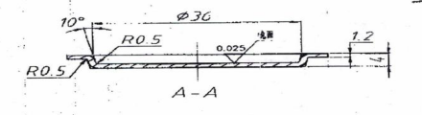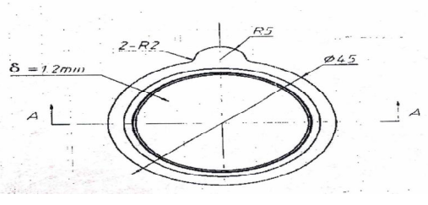
1.2铂黄坩埚（DY501）尺寸图：上口直径35mm，底部直径28mm、高度35mm、壁厚0.3mm，底部有凸起部分。
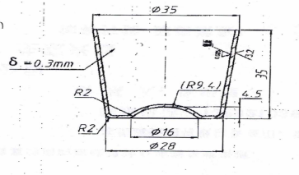
2.数量、规格及重量明细
2.1加工前:旧铂黄坩埚（DY501）12个，共380.41克;旧铂金坩埚6个，共163.69克;总计544.10克。
2.2加工后：铂黄坩埚（DY501）12个，每个坩埚质量（31±1）g；铂金坩埚6个，每个坩埚质量（27±1）g。
合金区域铂黄料加工明细
名称 | 数量加工后 | 单位 | 质量/g | 备注
铂黄坩埚DY501 | 12 | 个 | 544.10加工前 | 新坩埚编号54～65
铂金坩埚 | 6 | 个 | 544.10加工前 | 新坩埚编号26～31
（三）原料区域加工技术服务内容及要求
1.尺寸及质量要求
1.1原料区域加拿大Katanax X-600全自动电熔融炉配套坩埚、模具：单个铂黄模具质量35克（±1）（nd=35mm）、单个铂黄坩埚质量35克（±1），配套坩埚、模具尺寸如下图：
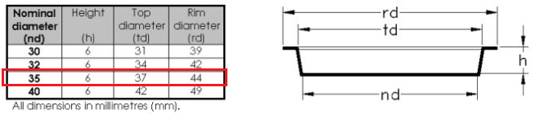
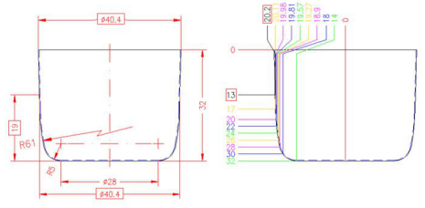
1.2原料区域上海宇索DY-501型熔样机配套坩埚、模具：坩埚上口直径35mm，底部直径28mm、高度35mm、壁厚0.3mm，底部有凸起部分，单个铂黄坩埚质量32克（±1）；模具外径45mm，底部直径36mm，高度4mm，壁厚0.4mm，模具表面光洁度至镜面，单个铂黄模具质量43克（±1），加工尺寸图如下：
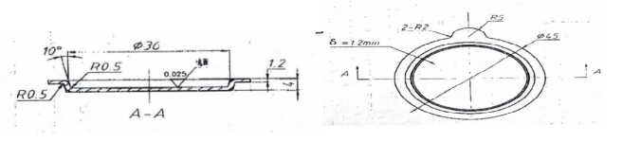
2.数量、规格及重量明细
2.1加工前：旧铂黄坩埚(X-600)24个，共827.28克；旧铂黄模具（X-600）4个，共139.13克；旧铂黄坩埚(DY501)10个，共305.26克；旧铂黄模具(DY501)4个，共175.75克；总计1447.42克。
2.2加工后：铂黄坩埚(X-600)23个，铂黄坩埚（DY501）14个,铂黄模具（DY-501）4个。
原料区域铂黄料加工明细
名称 | 数量加工后 | 单位 | 质量/g | 备注
铂黄坩埚X-600 | 23 | 个 | 1447.42加工前 | 新坩埚编号D1#～D23#
铂黄坩埚DY-501 | 14 | 个 | 1447.42加工前 | 新模具编号D1#～14#
铂黄模具DY-501 | 4 | 个 | 1447.42加工前 | 新模具编号D1#～D4#
- 铁合金区域加工技术服务内容及要求
1.尺寸要求
1.1铁合金区域的铂黄坩埚及模具加工规格要求符合上海宇索DY-511型熔样机配套坩埚、模具尺寸，单个铂黄坩埚质量37克（±1），单个铂黄模具质量36.5克（±1）。
铂黄坩埚：加工规格要求铂黄坩埚按DY511型熔样机图纸尺寸加工，单个质量37克。
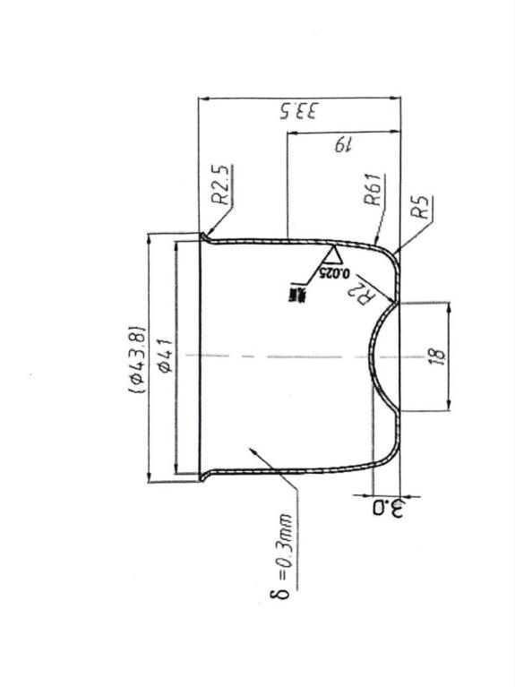
1.2铂黄模具：外径45mm，底部直径36mm，高度4mm，壁厚0.4mm，重量37克，模具表面光洁度至镜面。如下图：
2.数量、规格及重量
2.1加工前：旧铂黄坩埚17个，共608.8克；旧铂黄模具5个，共184.4克；
2.2加工后：铂黄坩埚16个，铂黄模具5个。
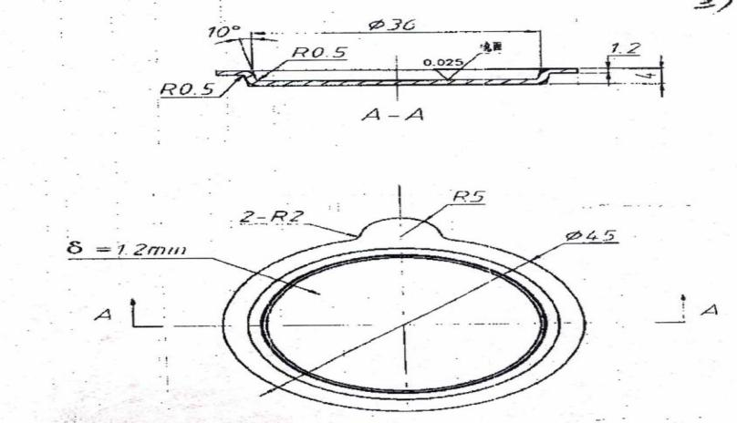
（五）铝检验区域加工技术服务内容及要求
1.要求
1.1铂金坩埚：上口外径38mm，底部直径22mm，高度约40mm，壁厚0.4mm，铂金坩埚重量（含盖子）约30.0克，如图：
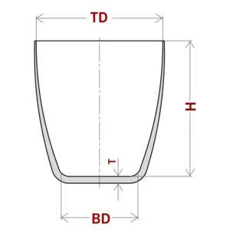
2.数量、规格及重量明细
2.1加工前:旧铂金坩埚22个，共542.00克；坩埚盖23个，共99.15g，总共641.15克。
2.2加工后：铂金坩埚21个，每个坩埚质量（30＋1）g。
（六）榆钢检验检测站区域加工技术服务内容及要求
1.尺寸及质量要求
1.1上海宇索DY-501型熔样机配套坩埚、模具：坩埚上口直径35mm，底部直径28mm、高度35mm、壁厚0.3mm，底部有凸起部分，单个铂黄坩埚质量34克（±1）；模具外径45mm，底部直径36mm，高度4mm，壁厚0.4mm，模具表面光洁度至镜面，单个铂黄模具质量44.5克（±1），加工尺寸图如下：
1.2纯铂金坩埚：上口直径45mm，底部直径30mm，高度46mm，壁厚0.3mm，重量42克（±1），容量50ml左右，坩埚内外光洁。
2.数量、规格及重量明细
2.1加工前：旧铂黄坩埚(DY501)21个，共707.82克；旧铂黄模具(DY501)16个，共718.37克；纯铂金坩埚2个共83.21克；总计1509.4克。
2.2加工后：铂黄坩埚（DY501）21个,铂黄模具（DY-501）16个，纯铂金坩埚2个。
2.3加工后需补充铂黄料（铂金和黄金的比例为95%:5%）27克，纯铂金2.5克。

原料区域铂黄料加工明细
名称 | 数量加工后 | 单位 | 质量/g | 备注
铂黄坩埚DY-501 | 21 | 个 | 1509.4加工前 | 新坩埚编号34#～54#
铂黄模具DY-501 | 16 | 个 | 1509.4加工前 | 新模具编号24#～39#
纯铂金坩埚 | 2 | 个 | 1509.4加工前 | 新模具编号1# ～2#
三、验收要求
（一）验收内容
1.核对到货产品名称、型号、数量、重量、尺寸是否与合同及加明细表一致。产品表面应无氧化、变形、裂纹、毛刺等缺陷。
2.通过乙方提供的质量分析报告单验证铂金纯度≥99.95%、黄金纯度≥99.99%，甲方对坩埚进行抽检，对存在质量异议的保留第三方检测机构复检权利（费用由责任方承担）。
3.使用精度≤0.01g的天平逐件验收产品重量，产品重量满足技术规格书的相关要求。
4.乙方需提供完整资料，包括加工情况简要说明、产品数量、质量清单明细、产品合格证、产品装箱清单。
（二）验收流程
1.甲方需在7个工作日内完成质量、尺寸、重量等详细检验，乙方可派人员参与。
2.双方对检测结果存在分歧，可共同委托有检测资质的权威检测机构复检，费用由责任方承担。
（三）验收责任
因乙方原因导致产品质量无法满足技术规格书中相关要求，造成验收延期，每日按合同总价0.1%支付违约金；由此造成的损失由乙方全部承担。
四、售后服务
1.产品采用适合长途运输及多次搬运，未包装或包装不当，造成产品损坏、缺件、质量下降等其它产品质量事故，由乙方承担责任并及时给予解决。
2.乙方保证提供的产品是全新的、未使用的、技术成熟的、并在各个方面符合规定质量、规格和性能的要求。
3.乙方对产品的质量实行“三包”服务，产品的质保期为验收合格后12个月或货到现场18个月，二者以短者计。

技术答疑联系人：殷学飞，联系方式：18009475227。

